الخطوة الخامسه : screens/الشاشات(الشاشه التي ستعرض على التلفاز):

1. 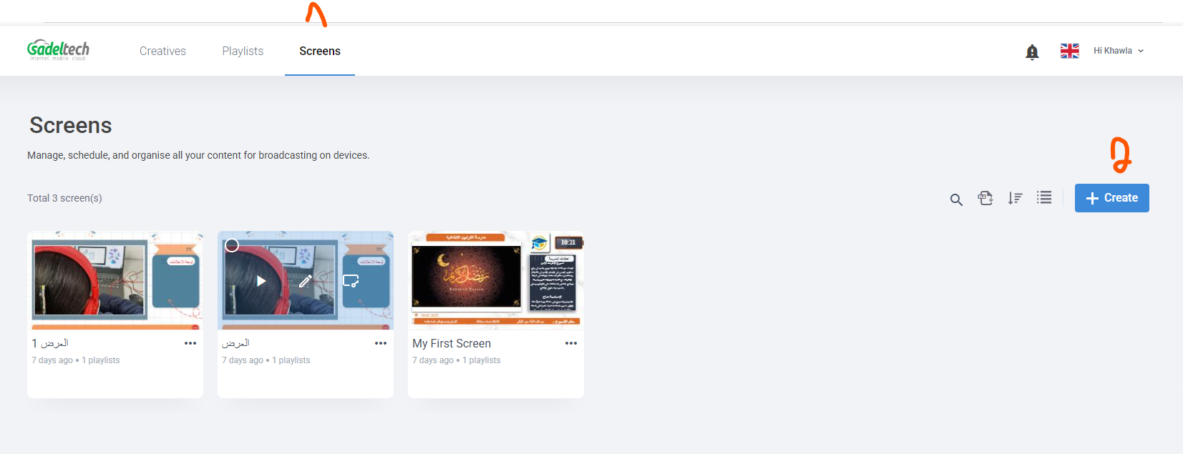انقر على screens .
2. انقر على create
3. قم بتسمية ال screen بالاسم الذي ترغب به
4. قم باختيار الشرائح/ playlist التي تريد عرضها من select playlist
5. لعرض الشاشه / screen انقر على preview
6. لحفظ العرض الخاص بك انقر على create

